2 квітня 2020 р. предмет: спеціальна технологія
гр. МШ-13 професія « Муляр. Штукатур» Викладач: Козиренко В.Б.
Тема уроку: Види стропів і захватних пристроїв
Вивчити та законспектувати опорний конспект
ОПОРНИЙ КОНСПЕКТ
1. Вантажозахватні пристрої
Такелажні пристосування — це захвати, стропи, траверси, які призначені для закріплення вантажу до робочих органів вантажопідйомних машин за допомогою кілець, петель або гаків.
Їх поділяють за такими ознаками:
- за конструкцією - на гнучкі (з канатів) і жорсткі (з металу);
- за призначенням - на універсальні та спеціалізовані ;
- за способом керування - на пристрої дистанційного керування і некеровані, які відчіпляють вручну;
- за принципом роботи - на механічні, електричні і вакуумні.
На будівельно-монтажних роботах широко застосовують стропи .
Стропи — це сталеві канати з крюками або петлями для підвіски конструкцій до крюків монтажного крану.
По конструкції розрізняють стропи:
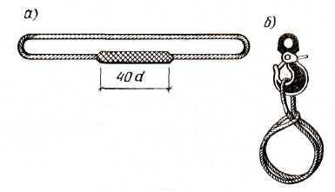
універсальні (мал. 1) у вигляді петлі завдовжки до 20 м і вантажопід’ємністю до 10 т; ватаж до крюка крану закріплюють «на удавку»;
(Мал 1) УНІВЕРСАЛЬНИЙ СТРОП
а — загальний вигляд;
б — надітий на крюк крану

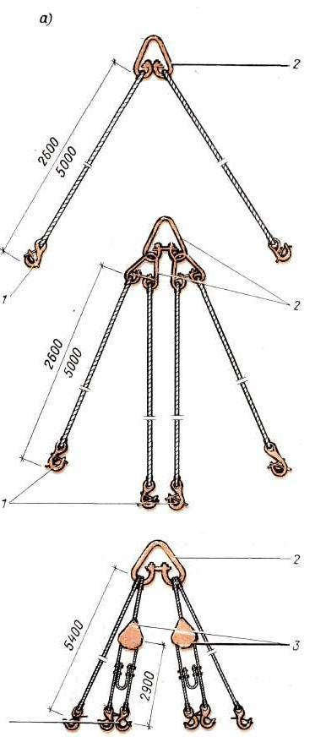
багатогілкові (мал. 2), що мають два, чотири і шість стропів.

МАЛ. 2 СТРОПИ БАГАТОГІЛКОВІ
а — двох гілковий ; б — чотирьох гілковий; в — шести гілковий ; 1 — крюки із запобіжним замком; 2 — роз'ємні сережки; 3 — блоки
- При підйомі конструкцій чотирьох гілковим стропом («павуком») стежать, аби навантаження на всі гілки розподілялось рівномірно. 2. Шести гілковий збалансований строп використовують для монтажу плит перекриттів розміром на кімнату.
Всі види стропів повинні забезпечувати безпеку монтажу, швидкість і зручність стропування і розстропування
Не можна- застосовувати стропи, в яких обірвані дротики на кроці завивання більше 10% й іржавчина на 40% дротин, крюки або кільця мають зношеність понад 10%. Тому їх випробовують вантажем, який перевищує вантажопідйомність на 25% упродовж 10 хв. Після випробовування до них прикріплюють бірку із записом про вантажопідйомність і дату випробовування. Але необхідно пам'ятати, що кут між гілками повинен бути не більше 90°, тому що зі збільшенням кута між вітками стропів зусилля в вітках збільшується.
Тому для піднімання і переміщення великогабаритних вантажів застосовують траверси , які мають вигляд балок зі стропами.
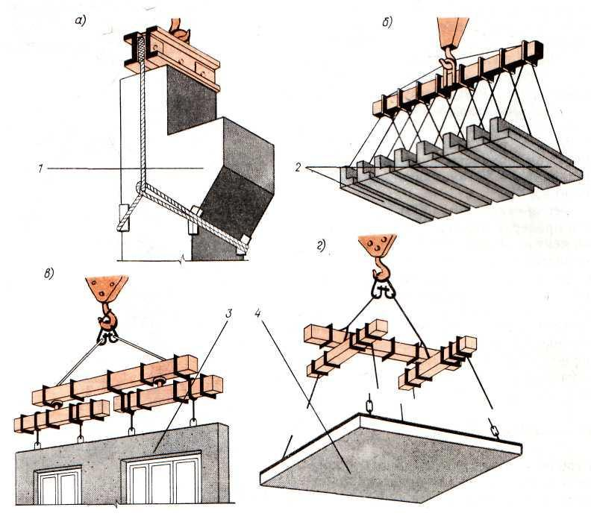
Траверси — вантажозахватне пристосування, підвішене до крюка крану, для підйому довгомірних і громіздких конструкцій. По конструкції траверси розрізняють:
балочні з двома канатними стропами для монтажу залізобетонних колон, з вісьмома стропами для підйому збірних перемичок, з підвісними коромислами для монтажу панелей стін і перекриттів (мал. 3), а також універсальні з вантажними обоймами (мал. 4), що пересуваються, для підйому плит перекриттів;

МАЛ 3 БАЛОЧНІ ТРАВЕРСИ
а — з двома стропами; б — з вісьмома стропами; в, г — з
3 — стінна панель; 4 — панель перекриття

ГРАТЧАСТА ТРАВЕРСА мал.5
1 ~ гратчаста ферма; 2 — підвіски
МАЛ 4 БАЛОЧНА ТРАВЕРСИ З ОБОЙМАМИ, ЩО ПЕРЕСУВАЮТЬСЯ мал..4
1 - обойма, що пересувається;
2 — сережка; 3 — підвіска;
4 — строповочні канати

- гратчасті (мал.5), що використовують для підйому ферм, підкранових балок і інших ваговитих конструкцій;
ПРОСТОРОВІ ТРАВЕРСИ
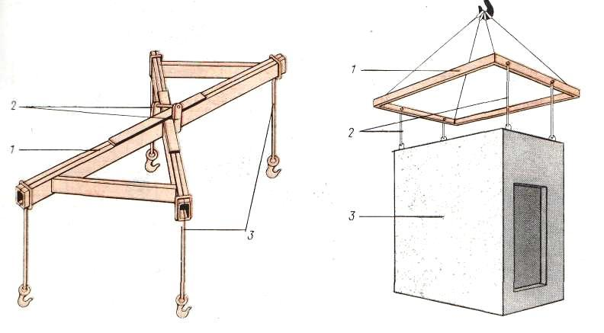

МАЛ 6 ПРОСТОРОВА ТРАВЕРСА ХРЕСТОПОДІБНА
МАЛ 7 ПРОСТОРОВА ТРАВЕРСА РАМНА
1 — хрестоподібна рама; 2 — скоба для крюка крану; 3 — гілки стропів 1 - прямокутна рама; 2 — гілки стропів; 3 — блок ліфтової шахти

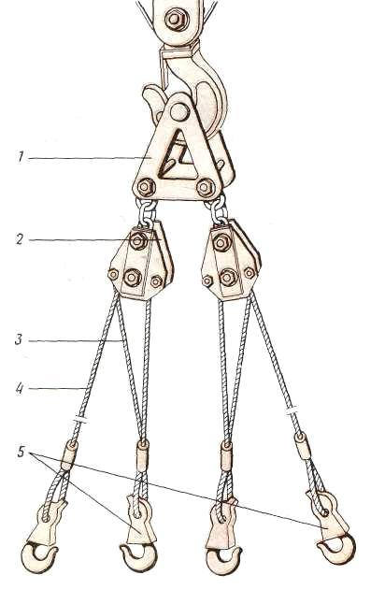
просторові у вигляді хрестоподібної або прямокутної рами (мал. 6) з підвішеними стропами, їх застосовують при монтажі санітарно-технічних кабін, ліфтових шахт і інших об’ємних елементів;
УНІВЕРСАЛЬНІ
універсальні (мал. 8), такі, що є трикутною підвіскою з двома зрівняльними блоками, що мають стропи з крюками для дистанційної розстроповки (відчеплення).
МАЛ 8 УНІВЕРСАЛЬНА ТРАВЕРСА
1 - трикутна (пластинчаста) підвіска; 2 - обойма з блоком; 3 — зрівняльний канат; 4 — гілка стропа; 5 — карабін для розстроповки

РОЗСТРОПОВКА
Розстроповку виконують з перекриття при ослаблених стропах тягою, зачепленою за проушину карабіна.
Крюки стропів і траверс оснащують запобіжними замикаючими пристроями (мал.9 ), що запобігають мимовільному випаданню вантажу.
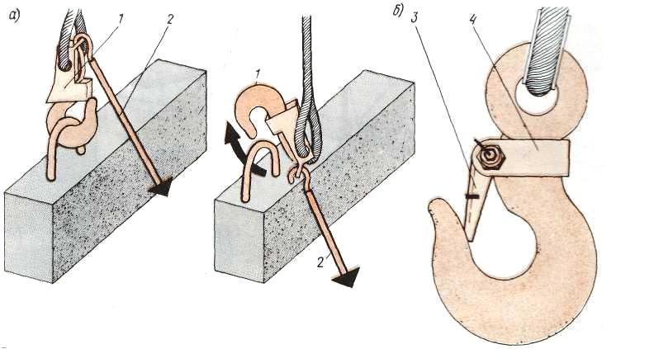
МАЛ 9 КРЮКИ СТРОПІВ І ТРАВЕРС
а — з пристроєм для дистанційної розстроповки; б — із запобіжним пристроєм; 1— карабін з проушиною; 2 — тяга з крюком; 3 — отжимна пружина; 4 — скоба з болтом

Захвати застосовують для піднімання конструкцій, які не мають монтажних петель.
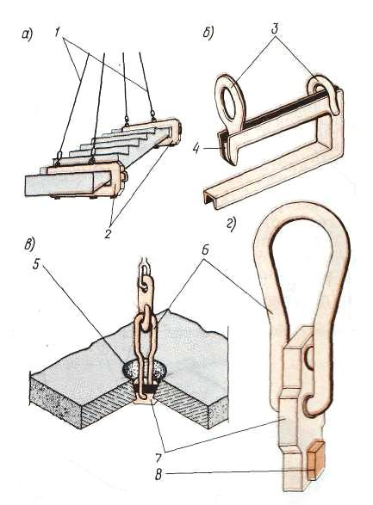
По конструкції захвати бувають:
- вилкові — (мал. 10, а і б)дві сталеві скоби з петлями для строповки, використовуються для монтажу сходових маршів;
- петлеві, - (мал 10, в і г) такі, що мають конусно-циліндрову петлю з дебалансирною сталевою планкою; їх вставляють в отвори плит перекриттів;
Мал 10. ЗАХВАТИ
а , б — вилкові; в, г — петлеві; 1 — стропи;2 — скоби вилкового захвату; 3 — петлі для строповки;4 — клямка захвату; 5 — отвір в панелі; 6- петлі; 7 - планка, що обертається; 8 - противага

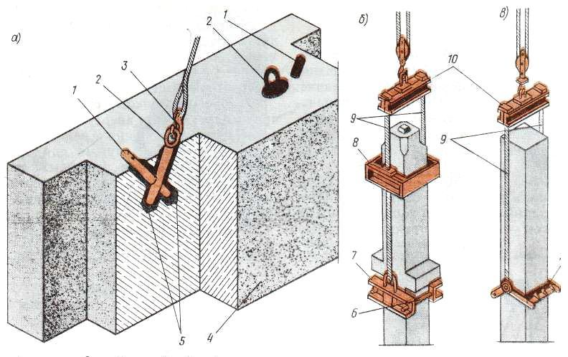
МАЛ 11. ЗАХВАТИ
а — клиновий; б — рамковий; в - фрикційний;
1 — розклинка; 2- захват з отвором; 3 – крюк стропи ; 4 - фундаментний блок; 5 — отвори для установки захвату; 6 — висувний палець захвату; 7 -скоба захвату; 8 — рамка напрямної; 9 — сталеві канати; 10 - балочна траверси; 11 - вилкові стягування 8 - противага
клинові (мал. 11, а) типу «ножиці», що складаються із захвату і розклинку, що вставляється в отвори блоків фундаменту і блоків стін підвалу.
- рамкові (мал.11 ,6) з висувним пальцем і направляючою рамкою вгорі, їх застосовують для монтажу колон, що мають консолі;
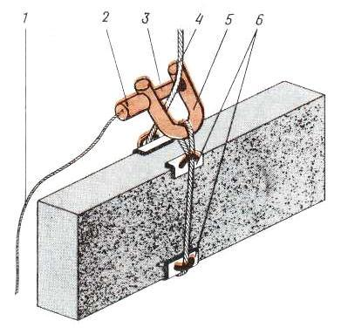
- фрикційні (мал. 11,в), такі, що мають дві розсувні вилкові стягування і балочками, що охоплюють ствол залізобетонної колони, що не має консолей;
МАЛ 12 НАПІВАВТОМАТИЧНИЙ ЗАХВАТ
1 - канатик.для розстроповки; 2 - корпус з пружиною; 3 - висувний палець; 4 - строп; 5 - скоба такелажу; 6 - сталеві підкладки

напівавтоматичні (мал. 12), що використовують при підйомі конструкцій в обхват; їх основною частиною є скоба такелажу, при натягненні сталевого каната висувний палець стискує пружину і звільняє стропи із скоби.
Всі вантажозахватні пристрої забезпечують маркуванням , яке вказує вантажопідйомність, дату проведення випробувань і заводський номер.
Контрольні запитання:
  - Що таке такелажне пристосування?
  - За якими ознаками поділяють такелажне обладнання?
  - Що таке стропи і як їх розрізняють по конструктивним елементам?
  - Чи можна застосовувати стропи, в яких обірвані дротики або є дефекти крюків?
  - Що таке траверси, які різновиди їх Ви знаєте?
  - Як виконується розстроповка грузів.
  - Які Ви знаєте захвати , для чого вони потрібні?
Домашнє завдання: Підручник: Нікуліна А.С., Заславська С.І., Матвєєв Г.П. КАМ’ЯНІ РОБОТИ ( інтегрований курс модульного навчання) , частина ІІІ стор. 302-310.
Звернути увагу на монтажні пристосування та устаткування.
Відповіді надсилати на ел пошту: vkozyrenko17@gmail.com
або вайбер 0505118386

